Доклад на тему:

*Воспитание и социализация личности в контексте*

*национальной идеи «Мәңгілік Ел » Рубец О.В. зам.директора по ВР*

*КГУ «Алакольская СШ-С»*

Сегодня Казахстан — состоявшееся молодое государство, страна с большим геополитическим значением, чьи достижения, также как и инициативы признаются мировым сообществом. И самое главное, наша страна имеет огромный потенциал и перспективы развития.

Одним из таких потенциалов, считается ежегодное Послание Президента народу Казахстана.

Основная цель, которую ставит Глава государства в своем Послании – это то, что к 2050 году наша страна должна войти в тридцатку самых развитых государств мира. Казахстане объявлена новая экономическая политика, Нурсултан Назарбаев назвал ее «Нурлы жол». Президент страны Нурсултан Абишевич Назарбаев в своем Послании поставил четкие и достижимые цели, еще раз продемонстрировав глобальный подход, глубину мышления и политическую дальновидность. В Послании Н.А.Назарбаева получила обоснование ключевая идея консолидации наших устремлений и усилий, нашего неустанного труда – Мәңгілік Ел.

Самая главная задача, которая проносится через все Послание – сохраняя все, чего мы достигли за годы суверенитета, продолжить устойчивое развитие в XXI веке. Мәңгілік Ел – это наша ответственность перед поколениями народа Казахстана, наша стратегия развития достойного и великого Казахстана, которая сейчас перед нами поставлены задачи на десятилетия вперед, а это значит у нашей страны большое будущее.

Президентом в первую очередь ставятся и рассматриваются самые насущные вопросы образования, науки, здравоохранения и социальной защиты казахстанцев, ставятся вопросы воспитания молодежи, принятия Патриотического акта «Мәңгілік ел».

В патриотическом акте «Мәнгілік ел» представлена национальная идея в основе, которой лежат 7 ключевых ценностей, это Независимость Казахстана, Национальное единство, мир и согласие, Светское общество и высокая духовность, Экономический рост на основе индустриализации и инновации, Общество всеобщего труда, Общность истории и культуры и языка, Национальная безопасность и глобальной участие страны в решении общемировых и региональных проблем. О которых мечтали наши отцы, наши предки. Нашему подрастающему поколению предстоит сохранить наши ценности и строить будущее страны. Воспитание казахстанского патриотизма является неотъемлемой частью сохранения духовности и культуры народа.

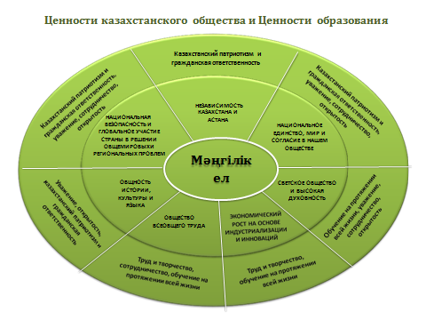

В «Плане нации - 100 шагов по реализации пяти институциональных реформ», 85 и 89 шаги посвящены идее Мәңгілік Ел в виде задачи по созданию проекта патриотического акта и задачи внедрения ценностей Мәңгілік Ел в действующие учебные программы школьного образования.

Идею Мәңгілік Ел в достаточно расширенном варианте президент Назарбаев озвучил в своем Послании народу Казахстана «Стратегия "Казахстан-2050". Новый политический курс состоявшегося государства» в декабре 2012 года.

Учителя должны играть важную роль в реализации программы «Мәнгілік ел», озвученной Президентом проведение классных часов на тему «Мәңгілік ел», «Казахстанский путь - 2050: единая цель, единые интересы, единое будущее». Данное мероприятие будет способствовать формированию у учащихся гражданственности и патриотизма, воспитания чувства любви к своей Родине, уважения к ее истории и культуре, бережного отношения к природе родного края, гордости за достижения современного Казахстана.

В современных условиях особую значимость приобретает гражданско-патриотическое воспитание обучающихся, возрастает роль организаций образования в воспитании юных граждан Республики Казахстан.

Все мероприятия организованные для реализации программы «Мәңгілік ел» будут направлены на формирование человека образованного, обладающего развитыми лидерскими качествами, готового самостоятельно принимать решения в ситуации выбора, способного к сотрудничеству и межкультурному взаимодействию, обладающего чувством ответственности за судьбу страны, активно участвующего в достижении главной цели Стратегии «Казахстанский путь - 2050: единая цель, единые интересы, единое будущее».

В целом, наше движение к Мәңгілік Ел объединит нас для развития новых экономических, производственных, научных, культурных, технологических связей.

Педагогические усилия должны быть направлены на то, чтобы вырастить человека творческого и талантливого, любящего родных и близких, свой народ, свою Родину, настоящего гражданина своей страны. Для достижения эффективности необходимо не только дать знания и умения, способствующие формированию соответствующих идеалов, принципов и мировоззрения, но и развивать необходимые личностные качества, духовный мир детей и учащейся молодежи, чтобы они стали достойными гражданами своей страны.

Быть гражданином и патриотом своей Родины, значит, иметь активную гражданскую позицию, грамотно пользоваться своими правами, честно и добросовестно исполнять свои обязанности. Быть трудолюбивым для поддержания достойного уровня собственной жизни и заботиться о тех, кто нуждается в твоей помощи и защите, ощущать свою ответственность и сопричастность к прошлому, настоящему и будущему своей страны.